附件5、交通说明

1、外地参会嘉宾入住酒店地址：上海市金山区山阳镇海汇街337号维也纳酒店（上海金山新城万达店）。

公交路线：

上海南站：乘金山铁路S1011（08:55发车）/S1013（09:18发车）/S1605（09:32发车）/S1015（09:46发车）/S1017（11:09发车）/S1021（12:45发车）/S1615（13:08发车）等车次 →到达金山卫站后，乘的士车/网约车→到达到维也纳酒店或上海金山智选假日酒店

上海站：地铁1号线 → 到达上海南站→ 同上乘金山铁路车次，到达金山卫站后，乘的士车/网约车→到达到维也纳酒店或上海金山智选假日酒店

浦东机场：从浦东机场站乘坐机场七线→ 经过4→ 同上乘金山铁路车次，到达金山卫站后，乘的士车/网约车→到达到维也纳酒店或上海金山智选假日酒店

虹桥机场：步行25分钟或出租（10-15分钟）或地铁2号线（5站到虹桥火车站）→到 虹桥枢纽西交通中心 乘 虹桥枢纽7路B线→到 金山万达枢纽站→步行920米（14分钟）到达到维也纳酒店或上海金山智选假日酒店

虹桥高铁站：在虹桥枢纽西交通中心乘虹桥枢纽7路B线 →到 金山万达枢纽站→步行920米（14分钟）到达到维也纳酒店或上海金山智选假日酒店

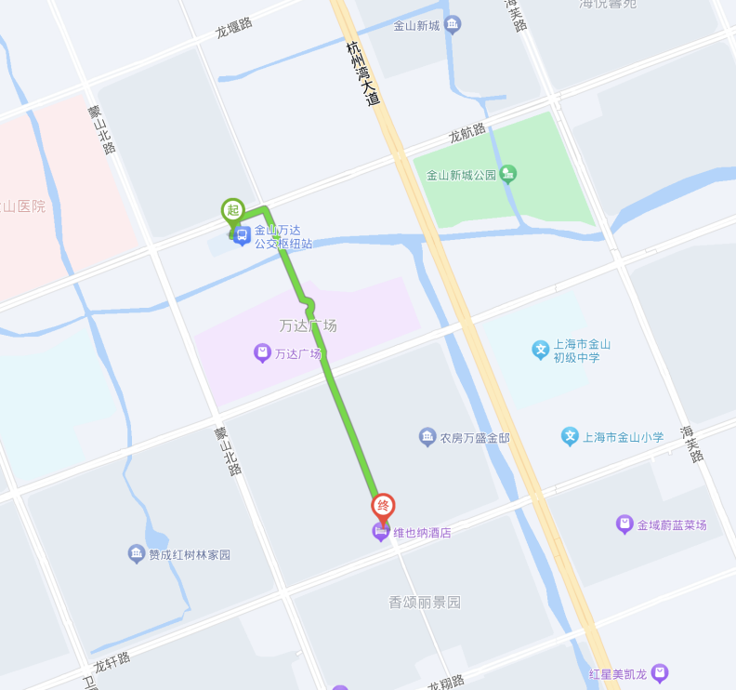

2、会议地址及交通：

1）上海市金山区漕廊公路2901号上海市公共卫生临床中心多功能会议厅

2）入住酒店沪外参会代表从酒店出发到达会场，可乘会务专车（11月3日可乘当日早上7:50出发的会务车辆）→到达会议地点；

未能乘上会务车辆的人员可自行乘的士车/网约车→按时到达会议地点。